5 самых известных нераскрытых преступлений
Нераскрытые преступления всегда окружены ореолом таинственности. В таких случаях нет никаких подвижек, появляются все новые и новые вопросы. Через время люди все равно обсуждают причины случившегося, стараясь понять, кто же является виновником. А между тем преступник зачастую остается на свободе, ожидая подходящего момента, чтобы нанести удар снова.
Вот 5 самых известных в мировой истории нераскрытых преступлений.
№ 5.
Угон самолета Дэном Купером
24 ноября 1971 года
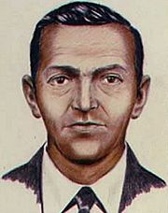
Скромный рабочий Дэн Купер сел на борт самолета "Боинг 747", направлявшегося в Сиэттл. Вскоре после взлета он сказал, что у него есть бомба. Купер не стремился никого убивать. Он просто потребовал 200 тысяч долларов и четыре парашюта.Когда он получил требуемое в обмен на заложников, самолет поднялся в воздух, а еще через несколько минут Купер спрыгнул с парашютом из самолета, после чего Купера уже никто не видел. В 1980 году ФБР обнаружили почти 6 тыс. долларов возле реки Колумбия, после чего появились вопросы относительно того, выжил ли Купер после прыжка. В самом начале Ричард МакКой, совершивший попытку подобного воздушного ограбления четырьмя месяцами спустя, утверждал, что он и есть Дэн Купер, но в этом отношении дело было прекращено, поскольку во время совершения преступления он был совершенно в другом месте. В настоящее время отпечатки пальцев Купера хранятся в базе данных ФБР, однако, никаких зацепок по-прежнему нет.

№ 4.
Воры музея Гарднер
18 марта 1990 года
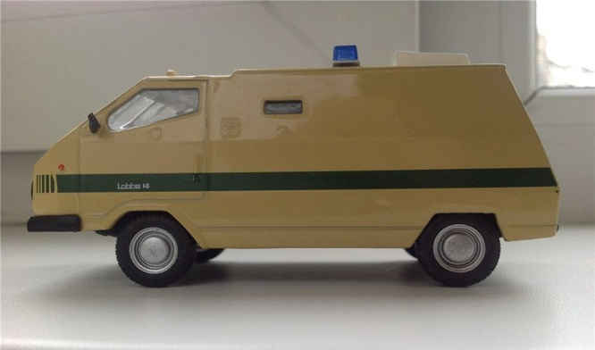
Изабелла Стюарт Гарднер открыла свой музей в Бостоне в 1903 году. Кроме того, что музей известен своим широким выбором классических и современных произведений искусства, он также известен своим самым известным ограблением в истории Америки. Воры, переодетые полицейскими, вошли в помещение и вынесли 13 произведений искусства общей стоимостью 200 миллионов долларов. Среди самых известных работ присутствовали 3 картины Рембрандта и одна картина голландского живописца Яна Вермера.
Преступников не нашли, однако, в 2005 году расследование привело ФБР к мафии. Нити расследования начали раскручиваться в 1999 году, когда были арестованы Кармело Мерлино (Carmello Merlino) и Дэвид Тернер (David Turner) за планирование вооруженного ограбления.
В ходе интенсивного допроса появилась теория, что эти двое принимали непосредственное участие в ограблении музея Гарднер, после которого картины были проданы европейским покупателям через связи с американской мафией. Тернер отрицал любую связь с преступлением, а Мерлино осторожно намекал, что точно знает, где находятся картины.

№3.
Многомиллионное ограбление в Японии
10 декабря 1968 года
Четыре работника банка "Nihon Shintaku Ginko" перевозили на автомобиле 300 миллионов иен, предназначенных для работников компании "Toshiba". На дороге их остановил полицейский и попросил выйти из автомобиля, поскольку по сведениям в автомобиле заложена бомба. Люди вышли, а полицейский начал обследовать автомобиль. После того, как стал виден дым, он сказал, чтобы все разбегались. После этого "полицейский" сел в автомобиль и уехал с деньгами. Несмотря на наличие 100 улик, включая фальшивый полицейский мотоцикл, место преступления ничем не смогло помочь расследованию. В ходе расследования было опрошено 100000 подозреваемых, после чего вышли на 19-летнего сына полицейского. Парень совершил самоубийство, и никаких следов к деньгам не осталось…, пока не истек срок давности преступления.
За совершение другого преступления был арестован друг того молодого человека, у которого обнаружили огромное количество денег, происхождение которых он не смог объяснить. Ну а поскольку ему не могли предъявить обвинений за это преступление, не было и никаких последствий.

№2.
Джек-Потрошитель
Август-ноябрь 1888 года
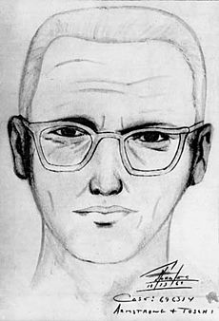
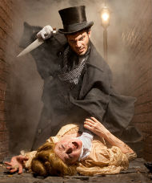
В 1888 году убийца нападал на проституток района Уайтчепел в Лондоне. Известно всего о пяти его жертвах, остальные жертвы остались без доказательств.
Одной из отличительных черт его преступлений, если не считать их ужасную природу и результаты, было то, что он совершал их в публичных районах, где всегда было множество людей. Это могло облегчить его поимку, но вводило в заблуждение тех, кто пытался его поймать.
В деле Джека-Потрошителя не было ни одного очевидного подозреваемого, хотя за эти годы прозвучало множество имен, включая таких известных людей, как писатель Льюис Кэролл (Lewis Carroll) и художник Уолтер Сикерт (Walter Sickert).
Скотлэнд-ярд получал множество писем, которые могли (или не могли) быть написаны самим Джеком-Потрошителем. У полиции не было той технологии, которая есть сейчас, поэтому они полагались на мнение добровольцев, которые наблюдали за подозрительными личностями на улице.
Несмотря на нехватку информации, после одного из убийств был найден кусок ткани под одной из антисемитских надписей, чей автор не был известен.
Похоже, что дело Джека-Потрошителя никогда не будет раскрыто, однако позволяет историкам взглянуть на то, как массмедиа занимались делами таких зловещих убийц.

№1.
Убийства по Зодиаку
1968-1969 гг.
Считается, что "Убийца по Зодиаку" совершил 37 убийств, однако детективы могут говорить только о пяти. После убийств в декабре 1968 года июле 1969 года, убийца отправил три письма в газеты г. Сан-Франциско, в которых были 408 кусочков криптограммы. Ее решили, однако в ней не было никакого ключа к раскрытию личности "Убийцы по Зодиаку". После совершения каждого преступления получали письма с криптограммами, однако ни одна из них больше была решена. Полиция предполагает, что убийства прекратились в 1969 году, однако письма продолжали приходить до середины 70-х годов. Самые сильные подозрения пали на Артура Лей Аллена – насильника, которого поймали с окровавленными ножами в его автомобиле в тот же день, когда было совершено одно из убийств. Кроме того, и у Аллена, и у Зодиака любили один короткий рассказ "Самая опасная игра", в которой рассказывается об охотнике, который решил, что на животных больше не стоит охотиться, и переключился на людей. Несмотря на три ордера на обыск в квартире Аллена, обвинений ему предъявлено не было, поскольку ни тест ДНК, ни анализ почерка и сравнение отпечатков пальцев не дало совпадений.
ТАЙНЫ ОСТАЮТСЯ
Часы идут, а ниточка тянется. Пока не будут раскрыты подобные неразрешенные преступления, нам всем остается только надеяться, что другие преступники не нанесут свой удар. К счастью в наши дни, методики раскрытия преступлений и выявления маньяков шагнули далеко вперед.
Центральная городская модельная библиотека
им. М. Горького
Центр правовой информации

«Преступления
в лабиринтах времени»

Неразгаданные
тайны

5 самых известных нераскрытых преступлений

Наш адрес: г. Майкоп, ул. Димитрова 23.
Тел. 55-61-31.
Адрес электронной почты: csistema@mail.ru
Наш сайт в Интернете: cbsmp.ru

Майкоп 2016

